认证审核报告审批页
项目编号 | 0556-2021
受审核方名称 | 东营盛昶石油机械有限公司
注册地址 | 东营市西郊工业园（董集乡政府东）
经营地址 | 东营市西郊工业园（董集乡政府东）
审核类型 | MMS：初审
认证范围 | MMS:石油钻采专用设备制造及销售；泵及真空设备制造；机械设备、泵及真空设备销售；通用设备制造（不含特种设备制造）；机械零件、零部件加工及销售；机械电气设备制造及销售；通用设备修理；通用零部件制造；机械设备租赁；石油天然气技术服务；工程技术服务（规划管理、勘察、设计、监理除外）
服务认证等级（适用时） | □十星级□九星级 □八星级 □七星级 □六星级  □五星级 □四星级 □三星级 □达标级
评审人员签字 | 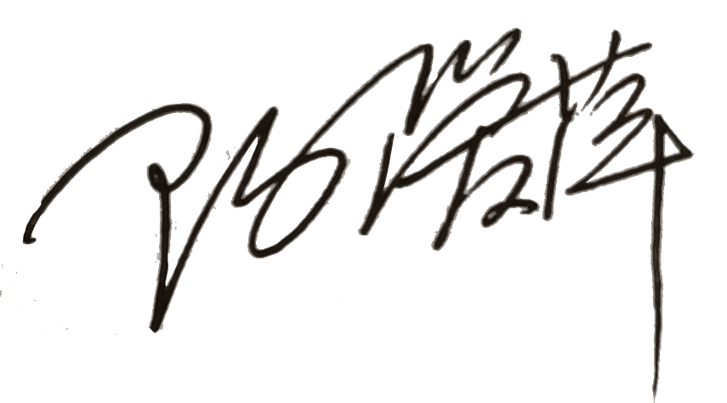
认证决定结论 | ■案卷符合要求，可以认证注册/保持  □案卷不符合要求，不可以认证注册/保持
认证决定人员签字 |  | 日期 | 2021-07-12
机构总经理审批意见 | ■认证流程符合要求，可以认证注册/保持  □认证流程不符合要求，不可以认证注册/保持
总经理签字 | 

